**Дата:** 05.05.2022. **Клас:** 4 – Б  **Вчитель:** Половинкина О.А.

**Урок:** я досліджую світ.

**Тема. Що таке екологічні проблеми.**

**Мета**: називати екологічні проблеми планети; джерела забруднення природи; наводити приклади природоохоронних заходів; природоохоронних територій; пояснює наслідки забруднення водойм, повітря, ґрунтів, знищення лісів та іншої небезпеки, що спричинює діяльністю людини; виявляти самостійно/у групі факти забруднення довкілля, пропонує і обґрунтовує власні ідеї щодо способів зменшення негативного впливу людини на природу і відповідально діяти задля цього; аналізувати та оцінювати свій внесок у збереження довкілля; ситуації повсякденного життя, пов’язані з використанням води, електроенергії, тепла; долучатися до організації і проведення природоохоронних заходів; відповідально ставитися до обговорення проблем природи, ухвалення рішень щодо поводження у природі без заподіяння їй шкоди; усвідомлювати відповідальність за стан природи у місцевій громаді; виявляти повагу до досвіду українського народу у збереженні природи; здійснювати пошук інформації про розвиток техніки і технологій, обговорювати безпечне й доцільне використання знань про природу, матеріали, технології; формувати позитивне ставлення до навчання; виховувати дружні стосунки в класі, доброзичливе ставлення до учнів школи; розвивати увагу, мислення, мовлення.

**Обладнання**: презентація.

**Хід уроку**

**І. Організація класу.**

1. Організація класу.

2. Ранкове коло.

3. Фенологічні спостереження.

**ІІ. Актуалізація опорних знань.**

1. Пригадуємо.

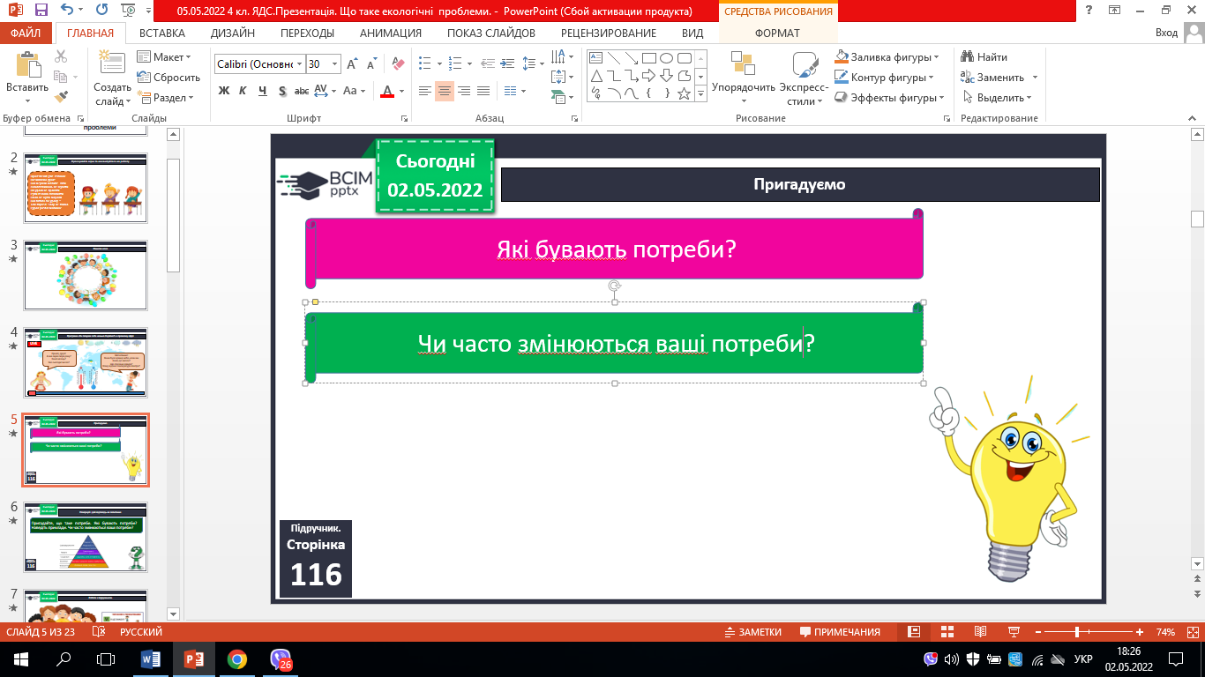

**ІІІ. Вивчення нового матеріалу.**

1. Поміркуй і дай відповідь на запитання.

*- Які екологічні проблеми характерні для вашого населеного пункту?*

*- Які чинники забруднення повітря характерні для вашої місцевості?*

2. Робота з підручником с. 118 – 119.

3. Приймаємо рішення.

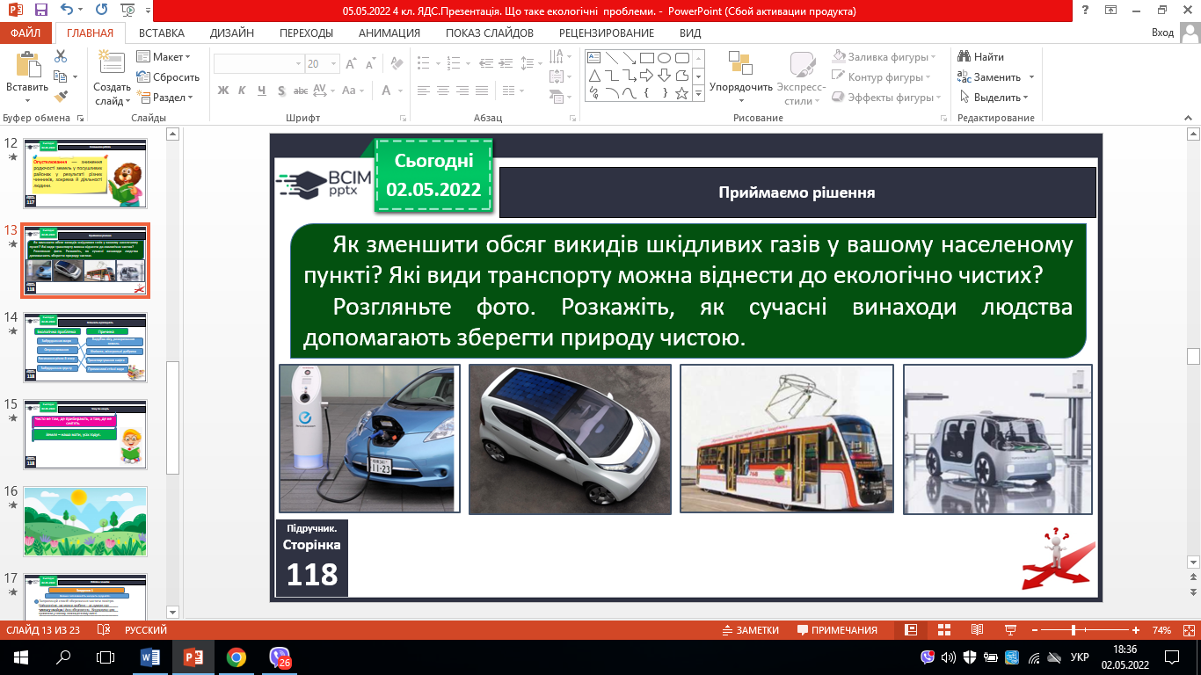

4. Встановіть відповідність.

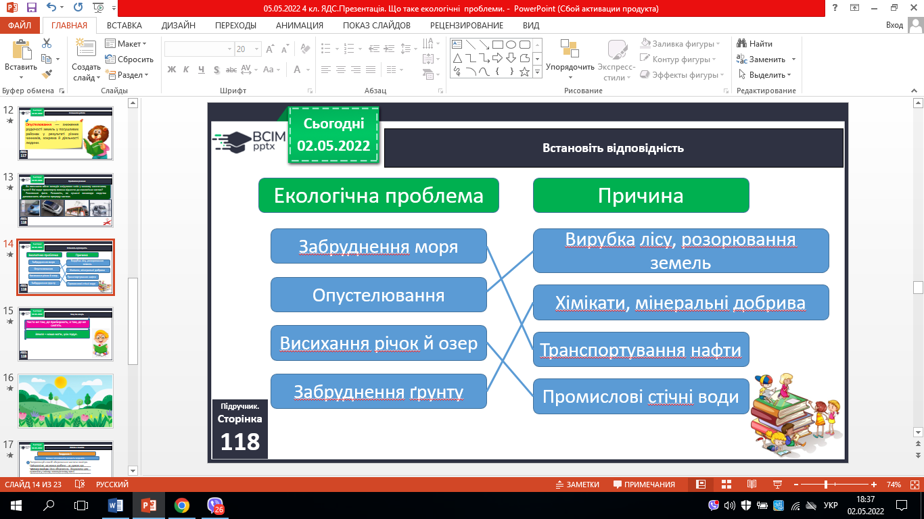

5. Чому так кажуть.

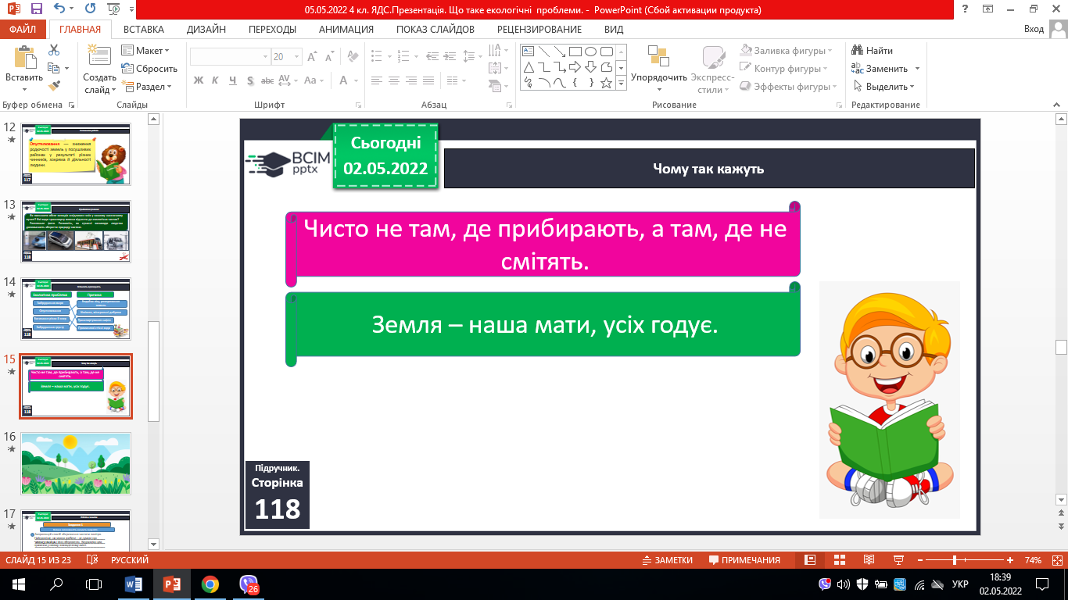

**ІV. Закріплення вивченого.**

1. Робота в зошитах.

2. Перевіряємо себе.

- Яка користь від техніки для людей?

- Які негативні наслідки розвитку техніки?

- Як можна використовувати природу, не завдаючи їй шкоди?

- Напишіть есе «Технології, які не забруднюють навколишнє середовище».

**V. Підсумок.**

1. Коротко про головне.

2. Чи знаєте ви, що….

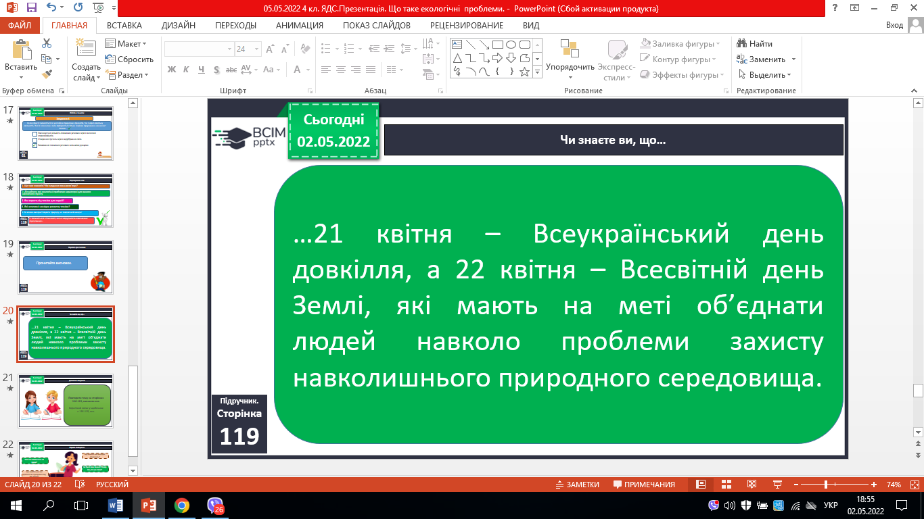

3. Домашнє завдання.

*С. 118-119, написати есе.* ***Роботи надішли на Human.***

4. Рефлексія «Ресторан».